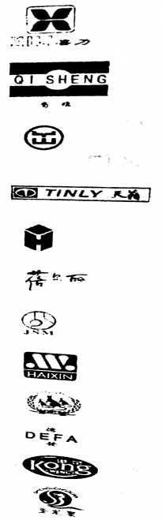
附件
1、揭阳市雅迪高五金塑胶有限公司 商标：
2、揭阳市奇胜五金塑料实业有限公司 商标：
3、揭阳市银炜食品机械有限公司 商标：
4、揭阳市天籁电声器材有限公司 商标：
5、广东中电华强变压器有限公司 商标：
6、揭阳市信达纸业有限公司 商标：
7、普宁市京汕密封件有限公司 商标：
8、揭阳海兴塑胶有限公司 商标：
9、广东名鼠服饰有限公司 商标：
10、卢建文（注册人）、揭阳市德发玩具有限公司
（独占被许可人） 商标：
11、揭阳市港荣食品发展有限公司 商标：
12、揭阳市龙泉食品有限公司 商标：

